Note : Ceci est un modèle à compléter selon vos soins. Ecoutez les conseils de votre parrain A5.

- Dessinez l’architecture logiciel – comment avez-vous compris le projet ?
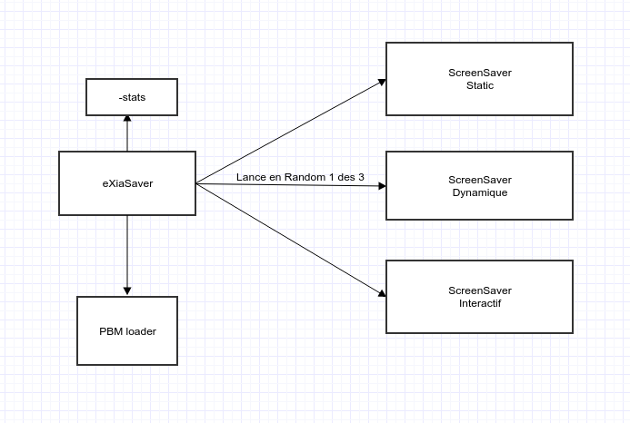
Il faut faire un programme qui lance aléatoirement l'un des 3 autres programmes affichant des écrans de veilles.
Le premier programme doit être capable d'afficher des images statiques choisies aléatoirement entre 5 images crées par nos soins .
Le deuxième programme doit être capable d'afficher une horloge s'actualisant à chaque temps t en seconde.
Le troisième programme doit afficher un avion que l'utilisateur contrôle et qui en rencontrant un des rebords de la console doit s'afficher de l'autre côté petit à petit.

1. Représentation graphique de toutes les structures nécessaires. Sans oublier les liens avec les fichiers externes lus ou écrits.

1. Description graphique chaque module (lanceur exiaSaver et les 3 termSaver) - logigramme ou workflow

- Prototypes de l'ensemble des fonctions du projet (faites-le le plus « graphique » possible)

Nom : GERARDOT cyril | Rôle principal :chef de groupe, faire les pbm

Tâches | 7/12 | 8/12 | 9/12 | 12/12 | 13/12 | 14/12 | 15/12 | 16/12
Faire les pbm | Pas fait | En cours | En cours
Se renseigner sur le moyen d'arrêter l'écran veille gräce à la pression d'une touche | Pas fait | En cours | fait
Faire la fiche d'avancement | Pas fait | Pas fait | fait

Nom :GATOUILLAT Gérald | Rôle principal :Faire le code de l'affichage des images

Tâches | 7/12 | 8/12 | 9/12 | 12/12 | 13/12 | 14/12 | 15/12 | 16/12
l'affichage d'une image | En cours | Fait
Affichage dynamique | Pas fait | En cours | En cours
Centrage des images | Pas fait | fait

Nom :JAZERON Anthony | Rôle principal :aide à la théorie sur les programmes

Tâches | 7/12 | 8/12 | 9/12 | 12/12 | 13/12 | 14/12 | 15/12 | 16/12
Centrage des images | Pas fait | fait
pbm | Pas fait | En cours | En cours

Nom :FRANCOIS Antoine | Rôle principal :faire le code sur l'affichage des images

Tâches | 7/12 | 8/12 | 9/12 | 12/12 | 13/12 | 14/12 | 15/12 | 16/12
Afficher une image | En cours | fait
Travaille sur l'arrêt de l'écran veille avec le clavier | Pas fait | En cours | fait

